**KẾ HOẠCH BÀI DẠY**

**Bài 1. MỘT SỐ VẤN ĐỀ CHUNG VỀ CÁCH MẠNG TƯ SẢN**

*(Tổng số tiết: 03)*

**I. MỤC TIÊU**

**1. Kiến thức**

- Trình bày được tiền đề của các cuộc cách mạng tư sản về kinh tế, chính trị, xã hội, tư tưởng.

- Phân tích được mục tiêu, nhiệm vụ, giai cấp lãnh đạo, động lực của các cuộc cách mạng tư sản.

- Trình bày được kết quả, ý nghĩa của các cuộc cách mạng tư sản.

**2. Năng lực**

**\* Năng lực chung:**

*- Năng lực tự chủ và tự học:* Tìm hiểu được một số vấn đề chung về cách mạng tư sản.

*- Năng lực giao tiếp và hợp tác:* Phối hợp, trao đổi với nhóm để tìm hiểu các vấn đề chung về cách mạng tư sản, hoàn thành nhiệm vụ học tập.

*- Năng lực giải quyết vấn đề và sáng tạo:* Phát hiện, đề ra các giải pháp để hoàn thành nhiệm vụ học tập một cách hiệu quả, sáng tạo khi tìm hiểu về cách mạng tư sản.

**\* Năng lực lịch sử:**

*- Tìm hiểu lịch sử:* Thông qua khai thác các nguồn sử liệu để trình bày được một số vấn đề chung về cách mạng tư sản.

*- Nhận thức và tư duy lịch sử:* Thông qua khai thác nguồn thông tin, quan sát hình ảnh để phân tích được một số vấn đề chung về cách mạng tư sản. Đưa ra được những ý kiến nhận xét, đánh giá của cá nhân về kết quả, ý nghĩa của các cuộc cách mạng tư sản.

*- Vận dụng kiến thức, kĩ năng đã học:* Rút ra được bài học lịch sử và vận dụng được kiến thức lịch sử để lí giải bản chất của chủ nghĩa tư bản.

**3. Phẩm chất**

- Đánh giá đúng những đóng góp của chủ nghĩa tư bản đối với tiến trình phát triển của lịch sử nhân loại.

- Bồi dưỡng các phẩm chất: Khách quan, trung thực, có ý thức tìm tòi, khám phá lịch sử.

**II. THIẾT BỊ DẠY HỌC VÀ HỌC LIỆU**

**1. Giáo viên**

- Kế hoạch bài dạy, phiếu học tập dành cho HS.

- Tư liệu lịch sử: Hình ảnh về Cách mạng tư sản Anh, Cách mạng tư sản Pháp và Chiến tranh giành độc lập ở Bắc Mĩ.

- Đồ dùng dạy học: Giấy Ao, bút dạ.

**2. Học sinh**

- SGK

- Tranh ảnh, tư liệu sưu tầm liên quan đến bài học.

- Sản phẩm học tập của nhóm theo sự phân công của giáo viên.

**III. TIẾN TRÌNH DẠY HỌC**

**1.** **HOẠT ĐỘNG 1: KHỞI ĐỘNG**

**a. Mục tiêu:**Khơi gợi sự chú ý của HS, giúp HS nhận diện được các sự kiện lịch sử liên quan bài học. Tạo tâm thế cho HS đi vào tìm hiểu nội dung bài mới.

**b. Tổ chức thực hiện:**

**Bước 1: GV chuyển giao nhiệm vụ học tập**

**-** Giáo viên chia cả lớp thành các nhóm theo bàn, cung cấp cho HS các thông tin và hình ảnh sau:

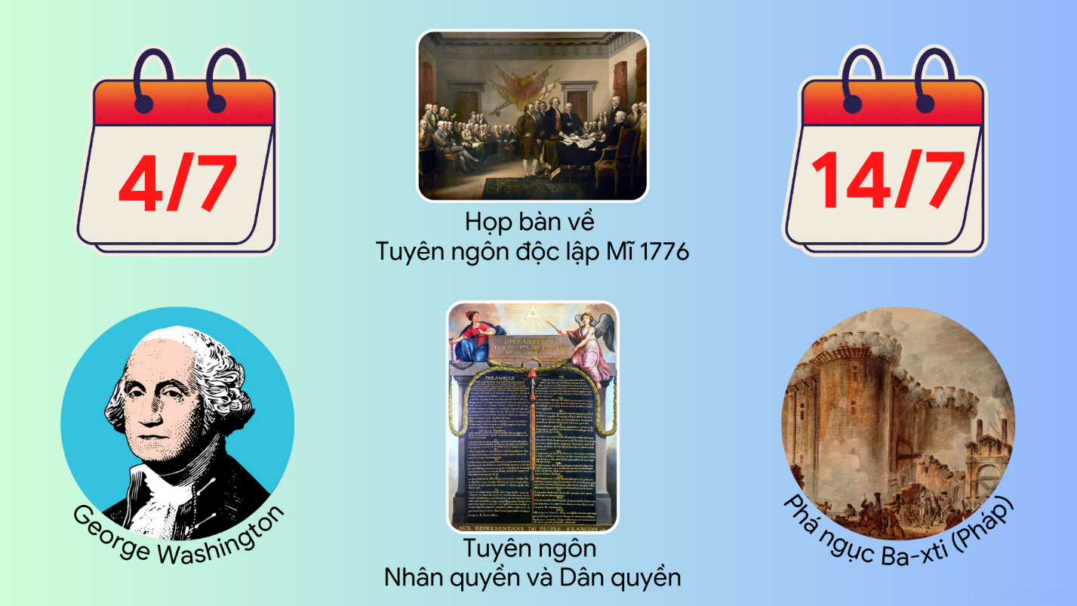

***Nhiệm vụ:*** Hãy sắp xếp, xâu chuỗi các thông tin và hình ảnh cho phù hợp với hiện thực lịch sử. Từ đó, nêu hai sự kiện lịch sử liên quan tới các thông tin và hình ảnh trên?

**Bước 2: HS thực hiện nhiệm vụ học tập**

**-** HS các nhóm thảo luận, hoàn thành nhiệm vụ học tập.

**-** GV hướng dẫn, theo dõi, hỗ trợ HS nếu cần thiết.

**Bước 3: Báo cáo, thảo luận**

**-** GV mời đại diện 1 nhóm trả lời câu hỏi.

**-** GV mời đại diện nhóm khác nhận xét, bổ sung.

**Bước 4: Kết luận, nhận định**

GV đánh giá, nhận xét, kết hợp dẫn dắt vào bài mới.

**\* Dự kiến sản phẩm học tập:** Học sinh các nhóm nêu được hai sự kiện lịch sử liên quan tới các thông tin và hình ảnh giáo viên đã cung cấp: Cách mạng tư sản Pháp và Chiến tranh giành độc lập ở Bắc Mĩ.

**2. HÌNH THÀNH KIẾN THỨC**

**2.1. Hoạt động 1: Tìm hiểu về tiền đề của các cuộc cách mạng tư sản**

**a. Mục tiêu**

- Học sinh trình bày được tiền đề của các cuộc cách mạng tư sản về kinh tế, chính trị, xã hội, tư tưởng.

**b. Tổ chức thực hiện**

**\* Bước 1: Chuyển giao nhiệm vụ**

**-** Giáo viên chia cả lớp thành các nhóm theo bàn (12 nhóm), chuyển giao nhiệm vụ học tập:

*+ Nhóm 1, 2, 3:* Nêu nét chính trong tình hình kinh tế của khu vực Tây Âu và Bắc Mĩ. Từ đó rút ra tiền đề kinh tế của các cuộc cách mạng tư sản ở Tây Âu và Bắc Mĩ?

*+ Nhóm 4, 5, 6:* Nêu nét chính trong tình hình chính trị của khu vực Tây Âu và Bắc Mĩ. Từ đó rút ra tiền đề chính trị của các cuộc cách mạng tư sản ở Tây Âu và Bắc Mĩ?

*+ Nhóm 7, 8, 9:* Nêu nét chính trong tình hình xã hội của khu vực Tây Âu và Bắc Mĩ. Từ đó rút ra tiền đề xã hội của các cuộc cách mạng tư sản ở Tây Âu và Bắc Mĩ?

*+ Nhóm 10, 11, 12:* Nêu nét chính trong tình hình tư tưởng của khu vực Tây Âu và Bắc Mĩ. Từ đó rút ra tiền đề tư tưởng của các cuộc cách mạng tư sản ở Tây Âu và Bắc Mĩ?

**\* Bước 2: HS thực hiện nhiệm vụ học tập**

**-** HS các nhóm thảo luận, hoàn thành nhiệm vụ học tập.

**-** GV hướng dẫn, theo dõi, hỗ trợ HS nếu cần thiết.

**\* Bước 3: Báo cáo, thảo luận**

- GV mời đại diện một nhóm trả lời, 2 nhóm còn lại cùng nội dung tìm hiểu sẽ phản biện, các nhóm khác nhận xét, góp ý.

**\* Bước 4: Kết luận, nhận định**

GV đánh giá, nhận xét, chốt lại từng nội dung kiến thức.

**- Dự kiến sản phẩm học tập:** Học sinh các nhóm nêu được tiền đề của các cuộc cách mạng tư sản ở Tây Âu và Bắc Mĩ: Cách mạng tư sản Anh, Cách mạng tư sản Pháp và Chiến tranh giành độc lập ở Bắc Mĩ.

**2.2. Hoạt động 2: Tìm hiểu về mục tiêu, nhiệm vụ, giai cấp lãnh đạo, động lực của các cuộc cách mạng tư sản**

**a. Mục tiêu**

- Học sinh trình bày được mục tiêu, nhiệm vụ, giai cấp lãnh đạo, động lực của các cuộc cách mạng tư sản.

**b. Tổ chức thực hiện**

**\* Bước 1: Chuyển giao nhiệm vụ**

Giáo viên tiếp tục tổ chức cho học sinh hoạt động nhóm (nhóm theo bàn), chuyển giao nhiệm vụ học tập:

*- Nhóm 1, 2, 3, 4, 5, 6:* Đọc SGK, hoàn thành bảng tóm tắt mục tiêu, nhiệm vụ của các cuộc cách mạng tư sản:

|  |  |  |
| --- | --- | --- |
|  | **CỤ THỂ** | **CHUNG** |
| **Mục tiêu** | **- Anh:**  **- Bắc Mĩ:**  **- Pháp:** |  |
| **Nhiệm vụ** | **- Anh:**  **- Bắc Mĩ:**  **- Pháp:** |  |

*- Nhóm 7, 8, 9, 10, 11, 12:* Đọc SGK, hoàn thành bảng tóm tắt giai cấp lãnh đạo, động lực của các cuộc cách mạng tư sản:

|  |  |  |
| --- | --- | --- |
|  | **CỤ THỂ** | **CHUNG** |
| **Giai cấp lãnh đạo** | **- Anh:**  **- Bắc Mĩ:**  **- Pháp:** |  |
| **Động lực** | **- Anh:**  **- Bắc Mĩ:**  **- Pháp:** |  |

**\* Bước 2: HS thực hiện nhiệm vụ học tập**

**-** HS các nhóm thảo luận, hoàn thành nhiệm vụ học tập.

**-** GV hướng dẫn, theo dõi, hỗ trợ HS nếu cần thiết.

**\* Bước 3: Báo cáo, thảo luận**

- GV mời đại diện một nhóm trả lời, các nhóm còn lại cùng nội dung tìm hiểu sẽ phản biện, các nhóm còn lại nhận xét, góp ý.

**\* Bước 4: Kết luận, nhận định**

GV đánh giá, nhận xét, chốt lại từng nội dung kiến thức.

**- Dự kiến sản phẩm học tập:** Bảng tóm tắt mục tiêu, nhiệm vụ, giai cấp lãnh đạo, động lực của các cuộc cách mạng tư sản của các nhóm.

|  |  |  |
| --- | --- | --- |
|  | **CỤ THỂ** | **CHUNG** |
| **Mục tiêu** | **- Anh:**  **- Bắc Mĩ:**  **- Pháp:** |  |
| **Nhiệm vụ** | **- Anh:**  **- Bắc Mĩ:**  **- Pháp:** |  |
| **Giai cấp lãnh đạo** | **- Anh:**  **- Bắc Mĩ:**  **- Pháp:** |  |
| **Động lực** | **- Anh:**  **- Bắc Mĩ:**  **- Pháp:** |  |

**2.3. Hoạt động 3: Tìm hiểu về kết quả, ý nghĩa của các cuộc cách mạng tư sản**

**a. Mục tiêu**

- Học sinh trình bày được kết quả, ý nghĩa của các cuộc cách mạng tư sản.

**b. Tổ chức thực hiện**

**\* Bước 1: Chuyển giao nhiệm vụ**

- Giáo viên tổ chức cho học sinh hoạt động cá nhân, đọc thông tin ở mục 3, sách giáo khoa trang 10, 11, 12 rồi vẽ sơ đồ tư duy kết quả, ý nghĩa của các cuộc cách mạng tư sản. Yêu cầu sở đồ tư duy thể hiện được kết quả, ý nghĩa cụ thể từng cuộc cách mạng tư sản ở Anh, Bắc Mĩ và Pháp và kết quả, ý nghĩa chung của các cuộc cách mạng tư sản.

- HS nộp bài trên Classpoint.

Ví dụ:

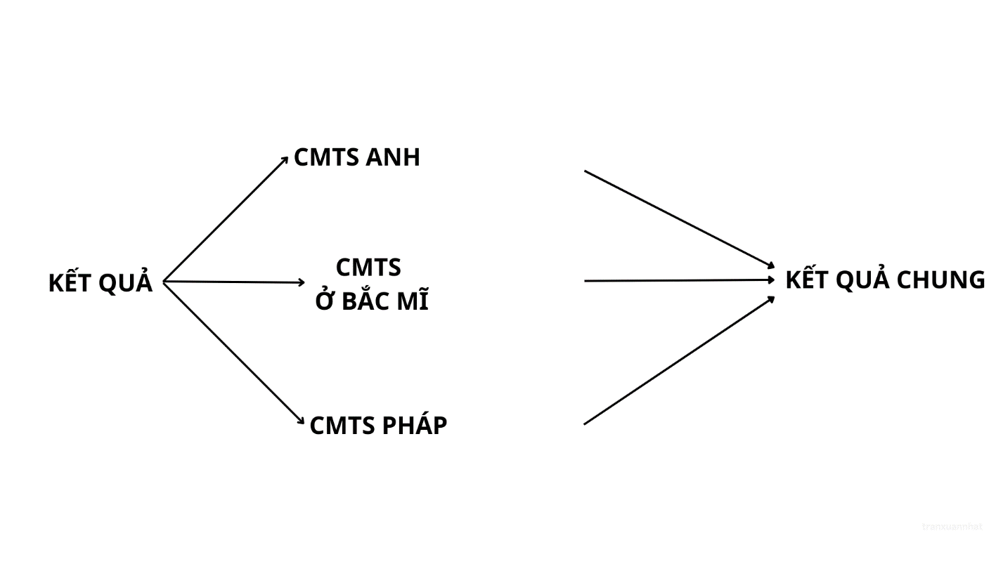

**\* Bước 2: HS thực hiện nhiệm vụ học tập**

**-** HS đọc SGK, hoàn thành nhiệm vụ học tập, quét mã QR để nộp bài trên Classpoint.

**-** GV hướng dẫn, theo dõi, hỗ trợ HS nếu cần thiết.

**\* Bước 3: Báo cáo, thảo luận**

- GV chiếu ngẫu nhiên 1 số phiếu học tập để học sinh nhận xét, góp ý.

**\* Bước 4: Kết luận, nhận định**

GV đánh giá, nhận xét, chốt lại kiến thức.

**- Dự kiến sản phẩm học tập:** Các sơ đồ tư duy của học sinh về kết quả, ý nghĩa của các cuộc cách mạng tư sản.

**3. HOẠT ĐỘNG LUYỆN TẬP**

**a. Mục tiêu**

**-** Củng cố kiến thức trọng tâm.

- Đánh giá mức độ biết, hiểu bài của học sinh và vận dụng kiến thức đó để luyện tập.

**b. Tổ chức hoạt động**

**\* Bước 1: Chuyển giao nhiệm vụ**

GV tổ chức trò chơi “Nối nội dung” cho HS theo hình thức hoạt động cặp đôi, HS sử dụng điện thoại thông minh nối nội dung trong Phiếu học tập trên Classpoint. 3 cặp đôi trả lời câu hỏi đúng nhất, thời gian hoàn thành sớm nhất sẽ nhận được món quà bất ngờ từ GV.

Phiếu học tập:

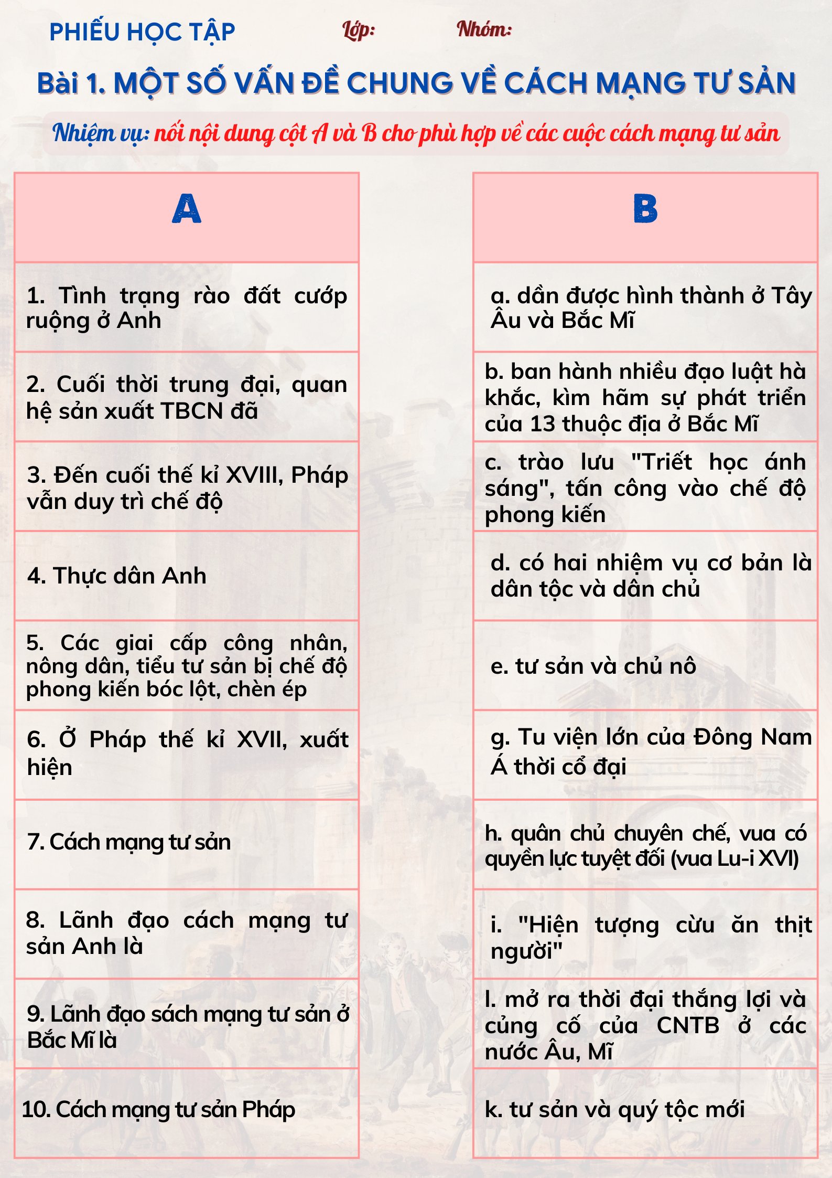

**\* Bước 2: HS thực hiện nhiệm vụ học tập**

**-** HS trao đổi cặp đôi, hoàn thành nhiệm vụ học tập, nộp bài trên Classpoint.

**-** GV hướng dẫn, theo dõi, hỗ trợ HS nếu cần thiết.

**\* Bước 3: Báo cáo, thảo luận**

- GV chiếu 3 phiếu học tập hoàn thành sớm nhất để học sinh nhận xét, góp ý.

**\* Bước 4: Kết luận, nhận định**

GV đánh giá, nhận xét, chốt lại kiến thức.

**- Dự kiến sản phẩm học tập:**

Đáp án:1-i, 2-a, 3-h, 4-b, 5-k, 6-c, 7-d, 8-k, 9-e, 10-l.

**4. HOẠT ĐỘNG VẬN DỤNG**

**a. Mục tiêu**: Nhằm vận dụng kiến thức mới mà HS đã được lĩnh hội để giải quyết những vấn đề mới trong học tập và thực tiễn.

**b. Tổ chức thực hiện:**

**Bước 1:** GV giao nhiệm vụ cho HS: Sưu tầm tư liệu từ Internet và sách, báo để giới thiệu về một công trình/tác phẩm/tác giả nói về các cuộc cách mạng tư sản mà em ấn tượng nhất?

**Bước 2:** HS tiếp nhận, thực hiện nhiệm vụ

**Bước 3:** HS trình bày trên padlet môn Lịch sử của lớp.

**Bước 4:**  GV nhận xét, đánh giá, cho điểm.

**IV. PHỤ LỤC**

**2. Mục tiêu, nhiệm vụ, giai cấp lãnh đạo, động lực của các cuộc cách mạng tư sản**

**- Mục tiêu:** Các cuộc cách mạng tư sản có mục tiêu chung là:

+ Lật đổ chế độ phong kiến, thực dân cùng tàn tích của nó, tạo điều kiện cho sự phát triển của nền kinh tế tư bản chủ nghĩa.

+ Thiết lập nền thống trị của giai cấp tư sản, mở đường cho sự phát triển của chủ nghĩa tư bản.

**- Nhiệm vụ:** Các cuộc cách mạng tư sản có hai nhiệm vụ cơ bản là dân tộc và dân chủ.

+ Nhiệm vụ dân tộc là: xóa bỏ tình trạng phong kiến cát cứ, đánh đuổi thực dân, giải phóng dân tộc, thống nhất thị trường, tạo thành một quốc gia dân tộc gồm đầy đủ bốn yếu tố lãnh thổ chung, ngôn ngữ chung, nền văn hóa chung và nền kinh tế chung.

+ Nhiệm vụ dân chủ thể hiện thông qua việc: xóa bỏ chế độ phong kiến chuyên chế, xác lập nền dân chủ tư sản, mỗi người dân đều có quyền tự do chính trị, tự do kinh doanh và có quyền tư hữu.

**- Lãnh đạo cách mạng tư sản:** là giai cấp tư sản và các giai cấp, tầng lớp đại diện cho phương thức sản xuất tư bản chủ nghĩa.

**- Động lực cách mạng**: là những giai cấp, tầng lớp tiến hành cách mạng, bao gồm lực lượng lãnh đạo và quần chúng nhân dân.

**3. Kết quả, ý nghĩa của các cuộc cách mạng tư sản**

**- Kết quả:**

+ Các cuộc cách mạng tư sản đều giành thắng lợi, lật đổ chế độ phong kiến, thực dân và thiết lập chế độ tư bản chủ nghĩa.

+ Do điều kiện lịch sử ở mỗi nước khác nhau nên mức độ thắng lợi của các cuộc cách mạng tư sản cũng khác nhau (ở Anh, Bắc Mĩ, Pháp).

**- Ý nghĩa:** Các cuộc cách mạng tư sản đã dẫn đến xác lập quan hệ sản xuất tư bản chủ nghĩa, thúc đẩy lực lượng sản xuất phát triển; tạo ra nền dân chủ và các thể chế nhà nước dân chủ theo nguyên tắc Tam quyền phân lập. Đây là một bước tiến lớn trong sự phát triển của lịch sử nhân loại.